Linux Command Options Full Exercise
Danh sách các command Linux phổ biến và gần đầy đủ các option thường gặp. Người học cần tự tìm hiểu và giải thích ý nghĩa từng option.

1. ls: Liệt kê nội dung thư mục
Các option cần tự giải thích:
- -l → Sử dụng định dạng liệt kê chi tiết
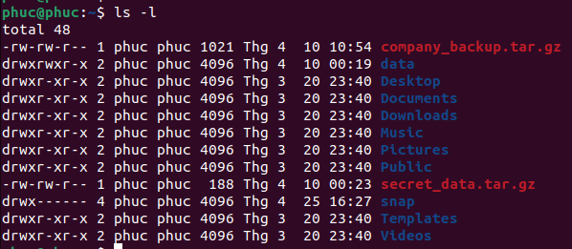
- -a → Không bỏ qua các file bắt đầu bằng dấu ‘.’, các file bắt đầu bằng dấu ‘.’ Là file ẩn
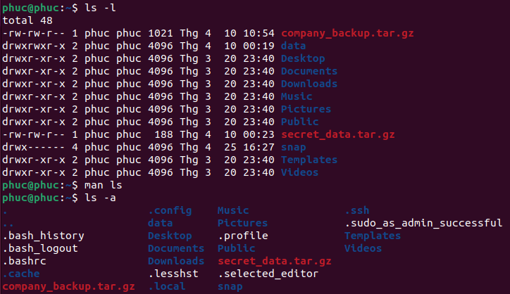
- -h → Hiển thị kích thước dạng dễ đọc như: 1M, 2G
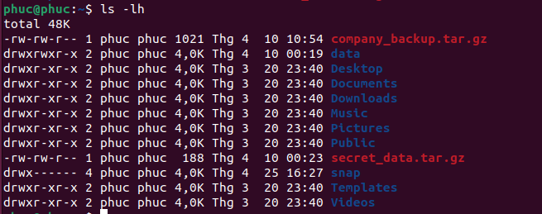
- -R → Liệt kê các thư mục con một cách đệ quy
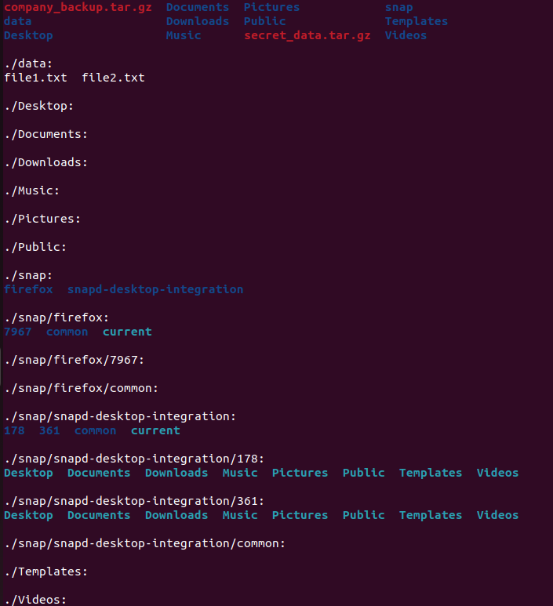
- -t → Sắp xếp theo thời gian, file mới nhất hiển thị trước
- -S → Sắp xếp theo kích thước file, file lớn nhất hiển thị trước
- -r → Đảo ngược thứ tự khi sắp xếp
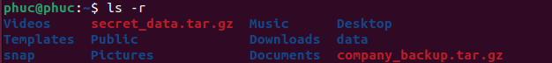
- -d → Liệt kê chính thư mục đó, không hiển thị nội dung bên trong
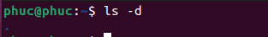
- -i → Hiển thị số inode của mỗi file/thư mục.
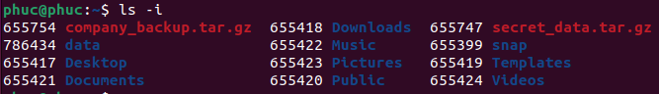
Yêu cầu thực hành:
- Chạy thử command với các option trên
- Ghi lại output
- So sánh sự khác nhau giữa các option
- Giải thích khi nào nên dùng
- Chỉ ra option nào có thể nguy hiểm
Ảnh terminal thực hành:
------------------------------------------------------------
------------------------------------------------------------

2. tail
Các option cần tự giải thích:
- -f → Theo dõi file liên tục và tự động in thêm dữ liệu mới khi file được ghi thêm
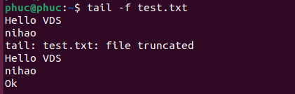
- -n → Hiển thị NUM dòng cuối của file (thay vì mặc định là 10 dòng cuối)

- -c → Hiển thị theo số byte thay vì số dòng.

- -q → Không hiển thị dòng tiêu đề chứa tên file.
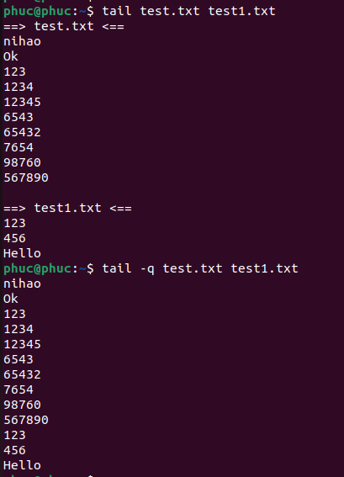
- -v → Luôn hiển thị header chứa tên file.
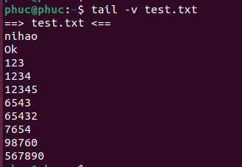
- --pid → Khi dùng với -f, lệnh tail sẽ tự thoát khi process có PID đó kết thúc.
- --retry → Nếu file chưa mở được hoặc tạm thời không truy cập được, tail sẽ tiếp tục thử mở lại thay vì thoát lỗi.
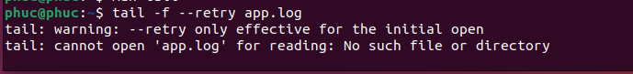
Yêu cầu thực hành:
- Chạy thử command với các option trên
- Ghi lại output
- So sánh sự khác nhau giữa các option
- Giải thích khi nào nên dùng
- Chỉ ra option nào có thể nguy hiểm
Ảnh terminal thực hành:
------------------------------------------------------------
------------------------------------------------------------

3. grep
Các option cần tự giải thích:
- -i → Bỏ qua phân biệt chữ hoa và chữ thường khi tìm kiếm.

- -R → Tìm kiếm đệ quy trong tất cả thư mục con và đi theo cả symbolic link
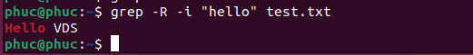
- -n → Hiển thị số dòng của dòng match trong file

- -v → Đảo ngược kết quả tìm kiếm — hiển thị các dòng KHÔNG match
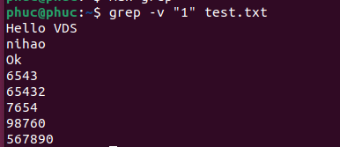
- -E → Dùng biểu thức chính quy mở rộng
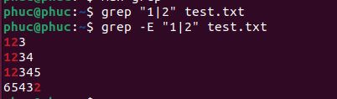
- -w → Chỉ match khi pattern là một từ hoàn chỉnh
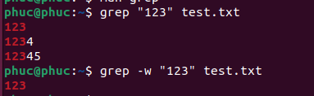
- -c → Không in các dòng match nữa, mà chỉ in số lượng dòng match
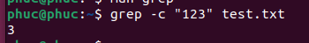
- -l → Không in nội dung match, chỉ in tên file có chứa match

- -A → Sau khi tìm thấy dòng match, in thêm NUM dòng phía sau
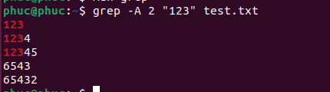
- -B → Sau khi tìm thấy dòng match, in thêm NUM dòng phía trước
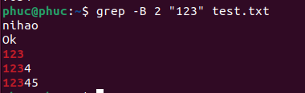
- -C → Sau khi tìm thấy dòng match, in thêm NUM dòng phía trước và sau
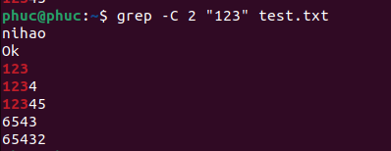
Yêu cầu thực hành:
- Chạy thử command với các option trên
- Ghi lại output
- So sánh sự khác nhau giữa các option
- Giải thích khi nào nên dùng
- Chỉ ra option nào có thể nguy hiểm
Ảnh terminal thực hành:
------------------------------------------------------------
------------------------------------------------------------

4. find
Các option cần tự giải thích:
- -name → -name trong lệnh find dùng để tìm file theo tên file (không bao gồm đường dẫn) và so khớp với mẫu (pattern) kiểu shell. Nó chỉ làm việc với phần tên cuối cùng nên không thể chứa dấu /, vì vậy muốn tìm theo đường dẫn phải dùng -path. -name hỗ trợ các ký tự đại diện như *, ?, [] để linh hoạt trong tìm kiếm, và nên đặt pattern trong dấu ngoặc kép để tránh shell tự mở rộng. Tóm lại, -name chỉ dùng để lọc theo tên file đơn thuần, không dùng cho cấu trúc thư mục
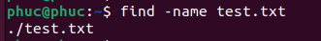
- -type → -type trong lệnh find dùng để lọc file theo loại đối tượng hệ thống file như file thường, thư mục, link, socket, pipe, thiết bị… Mỗi loại được ký hiệu bằng một chữ cái (ví dụ f là file thường, d là thư mục, l là symbolic link). Có thể kết hợp nhiều loại cùng lúc bằng dấu phẩy.
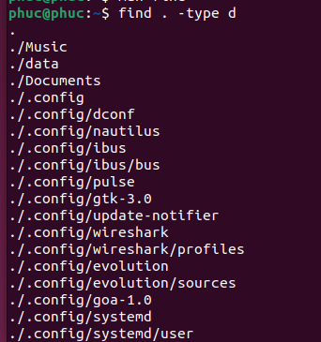
- -size → -size trong lệnh find dùng để lọc file theo kích thước, với nhiều đơn vị như byte, KB, MB, GB. Có thể dùng dấu + để tìm file lớn hơn, - để tìm file nhỏ hơn, hoặc không có dấu để tìm đúng bằng. Kích thước file được tính theo st_size của hệ thống và được làm tròn theo đơn vị, vì vậy cần chú ý khi so sánh chính xác dung lượng.
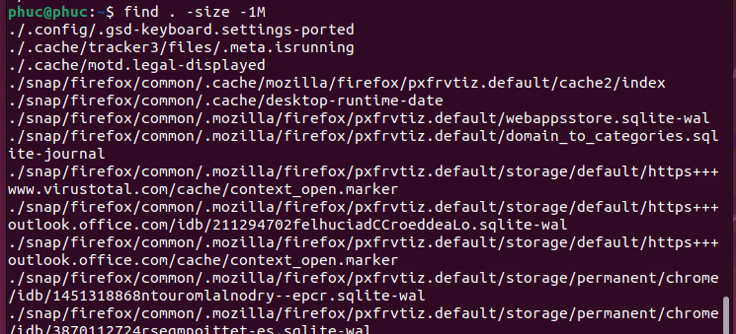
- -mtime → -mtime trong lệnh find dùng để tìm file theo thời gian sửa đổi nội dung, tính theo đơn vị ngày (24 giờ). Có thể lọc file mới sửa (-mtime -n), file cũ hơn (-mtime +n) hoặc đúng số ngày (-mtime n).
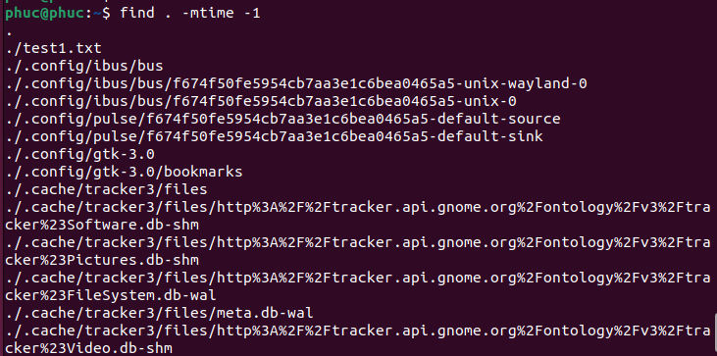
- -user → -user trong lệnh find dùng để lọc file theo chủ sở hữu (owner) của file. Nó giúp tìm tất cả file được tạo hoặc sở hữu bởi một user cụ thể, có thể nhập theo username hoặc UID
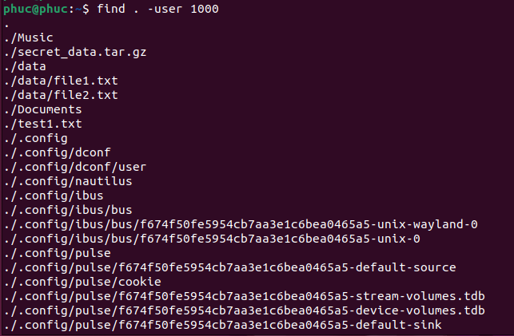
- -perm → -perm trong lệnh find dùng để lọc file theo quyền truy cập với 3 chế độ chính: -perm mode yêu cầu khớp chính xác quyền file, -perm -mode kiểm tra file có chứa tất cả quyền được chỉ định (phổ biến nhất), và -perm /mode chỉ cần thỏa mãn ít nhất một quyền trong tập quyền. Trong đó /mode thay thế cho cú pháp cũ +mode đã bị loại bỏ.
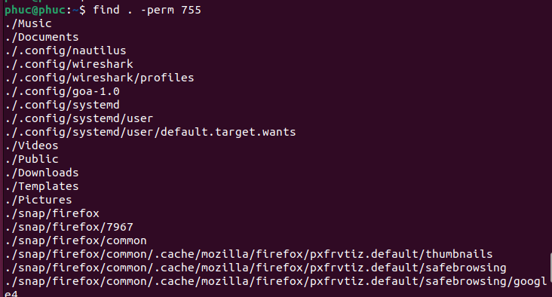
- -exec → -exec trong find cho phép thực thi lệnh trên các file tìm được. Có hai dạng: -exec command \; chạy lệnh riêng cho từng file, còn -exec command {} + gom nhiều file để chạy một lần nhằm tối ưu hiệu năng. Cú pháp {} đại diện cho file hiện tại. Trong thực tế nên ưu tiên dạng + hoặc -execdir để tăng hiệu quả và an toàn hơn.
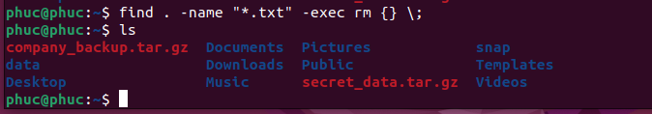
- -maxdepth → -maxdepth trong lệnh find dùng để giới hạn phạm vi tìm kiếm theo độ sâu thư mục. Nó giúp kiểm soát việc duyệt cây thư mục, tránh đi quá sâu vào các thư mục con
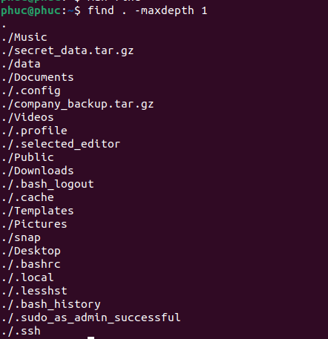
Yêu cầu thực hành:
- Chạy thử command với các option trên
- Ghi lại output
- So sánh sự khác nhau giữa các option
- Giải thích khi nào nên dùng
- Chỉ ra option nào có thể nguy hiểm
Ảnh terminal thực hành:
------------------------------------------------------------
------------------------------------------------------------

5. ps
Các option cần tự giải thích:
- a → Option a trong lệnh ps dùng để mở rộng danh sách tiến trình hiển thị, giúp hiển thị các tiến trình có terminal của nhiều người dùng thay vì chỉ của user hiện tại. Khi kết hợp với x, nó cho phép hiển thị toàn bộ tiến trình hệ thống
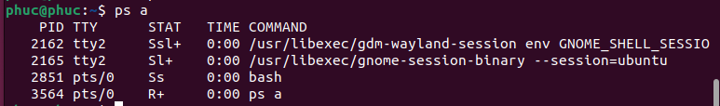
- u → Option u trong lệnh ps dùng để hiển thị tiến trình theo định dạng thân thiện với người dùng, bổ sung thêm các thông tin như user sở hữu tiến trình, mức sử dụng CPU, RAM và thời gian chạy
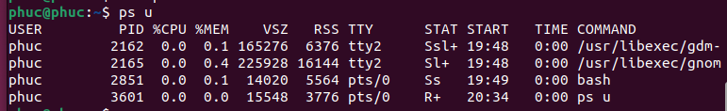
- x → Option x trong lệnh ps dùng để hiển thị tất cả tiến trình thuộc về user hiện tại, kể cả các tiến trình không gắn với terminal (TTY). Đây là cách quan trọng để quan sát các tiến trình chạy nền như service hoặc daemon.
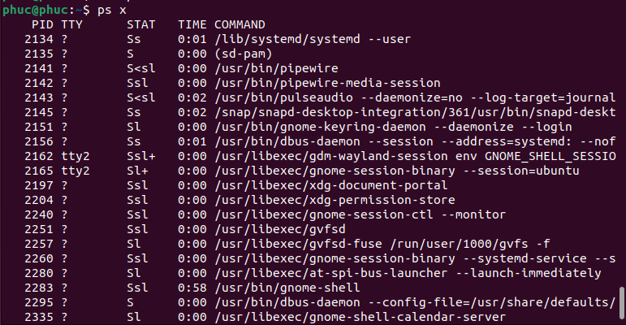
- -e → Option -e trong lệnh ps dùng để liệt kê toàn bộ tiến trình đang chạy trên hệ thống, không phân biệt user hay terminal. Nó tương đương với -A
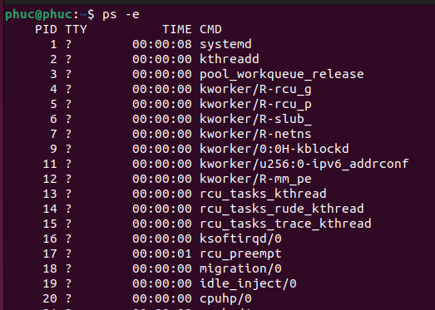
- -f → Option -f trong lệnh ps dùng để hiển thị tiến trình theo định dạng đầy đủ, bổ sung thêm nhiều thông tin như UID, PPID, thời gian chạy và toàn bộ câu lệnh thực thi
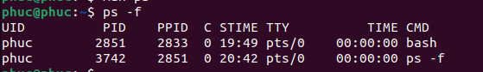
- -o → Option -o trong lệnh ps cho phép người dùng tùy chỉnh định dạng đầu ra, bằng cách chọn các cột thông tin mong muốn như PID, user, CPU, memory và command. Ngoài ra có thể đổi tên cột, điều chỉnh độ rộng hoặc ẩn header
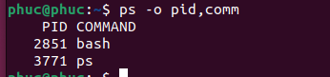
- --sort → Option --sort trong lệnh ps dùng để sắp xếp danh sách tiến trình theo một hoặc nhiều tiêu chí, như PID, CPU, memory hoặc user ID. Có thể sắp xếp tăng dần (mặc định) hoặc giảm dần bằng dấu -. Khi kết hợp nhiều khóa, ps sẽ sắp xếp theo thứ tự ưu tiên từ trái sang phải, giúp phân tích tiến trình hệ thống dễ dàng hơn.
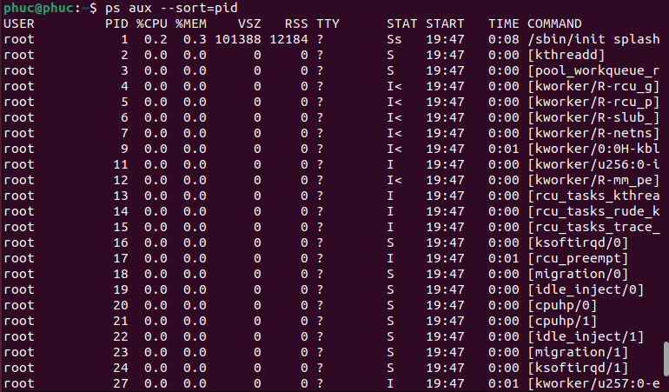
Yêu cầu thực hành:
- Chạy thử command với các option trên
- Ghi lại output
- So sánh sự khác nhau giữa các option
- Giải thích khi nào nên dùng
- Chỉ ra option nào có thể nguy hiểm
Ảnh terminal thực hành:
------------------------------------------------------------
------------------------------------------------------------

6. chmod
Các option cần tự giải thích:
- 755 → dùng để thiết lập quyền truy cập file trong Linux, trong đó user (chủ sở hữu) có toàn quyền đọc, ghi và thực thi, còn group và others chỉ có quyền đọc và thực thi
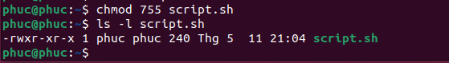
- 644 → dùng để thiết lập quyền truy cập file trong Linux, trong đó chủ sở hữu có quyền đọc và ghi, còn group và others chỉ có quyền đọc.
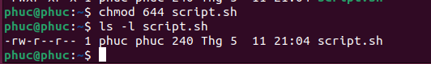
- 600 → chỉ chủ sở hữu có quyền đọc và ghi, còn group và others không có quyền truy cập
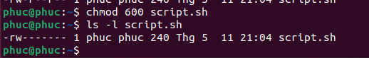
- +x → dùng để thêm quyền thực thi cho file trong Linux, cho phép file có thể được chạy như một chương trình hoặc script.
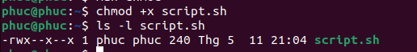
- -R → -R (hoặc --recursive) dùng để áp dụng thay đổi quyền cho tất cả file và thư mục bên trong một thư mục, theo kiểu đệ quy
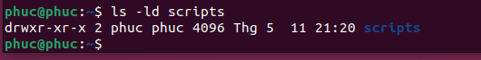
- u → chủ sở hữu của file hoặc thư mục. Nó được dùng để chỉ định rằng thay đổi quyền truy cập sẽ áp dụng cho owner
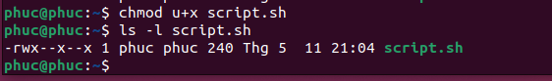
- g → nhóm người dùng của file hoặc thư mục. Nó được dùng để thay đổi quyền truy cập dành cho các thành viên trong cùng group
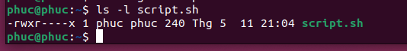
- o → những người dùng không phải owner và cũng không thuộc group của file. Nó được dùng để cấp hoặc thu hồi quyền truy cập cho các user còn lại trong hệ thống
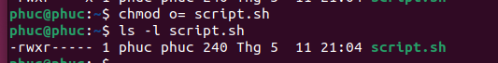
Yêu cầu thực hành:
- Chạy thử command với các option trên
- Ghi lại output
- So sánh sự khác nhau giữa các option
- Giải thích khi nào nên dùng
- Chỉ ra option nào có thể nguy hiểm
Ảnh terminal thực hành:
------------------------------------------------------------
------------------------------------------------------------

7. chown
Các option cần tự giải thích:
- -R → -R hoặc --recursive dùng để thực hiện thao tác đệ quy (recursive) trên toàn bộ file và thư mục con bên trong một thư mục
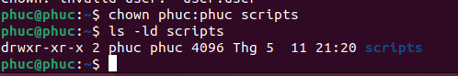
- --from → dùng để thay đổi owner hoặc group có điều kiện, tức chỉ áp dụng cho các file đang có owner/group hiện tại khớp với giá trị được chỉ định. Tùy chọn này giúp tránh thay đổi nhầm quyền sở hữu trên các file không mong muốn.
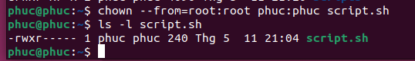
Yêu cầu thực hành:
- Chạy thử command với các option trên
- Ghi lại output
- So sánh sự khác nhau giữa các option
- Giải thích khi nào nên dùng
- Chỉ ra option nào có thể nguy hiểm
Ảnh terminal thực hành:
------------------------------------------------------------
------------------------------------------------------------

8. ss: xem các kết nối mạng và socket đang hoạt động
Các option cần tự giải thích:
- -t → dùng để hiển thị các socket và kết nối TCP trên hệ thống Linux. Công cụ này cho phép theo dõi trạng thái kết nối mạng, cổng đang lắng nghe và các phiên TCP đang hoạt động
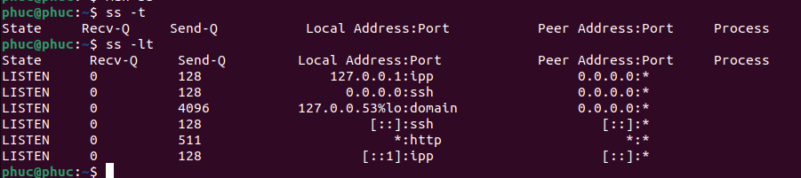
- -u → dùng để hiển thị các socket và kết nối UDP
- -l → dùng để hiển thị các socket đang ở trạng thái lắng nghe
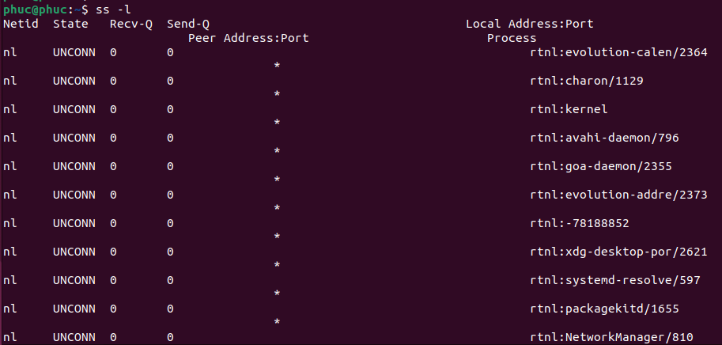
- -n → dùng để hiển thị thông tin dưới dạng số nguyên gốc thay vì chuyển đổi sang tên dễ đọc.
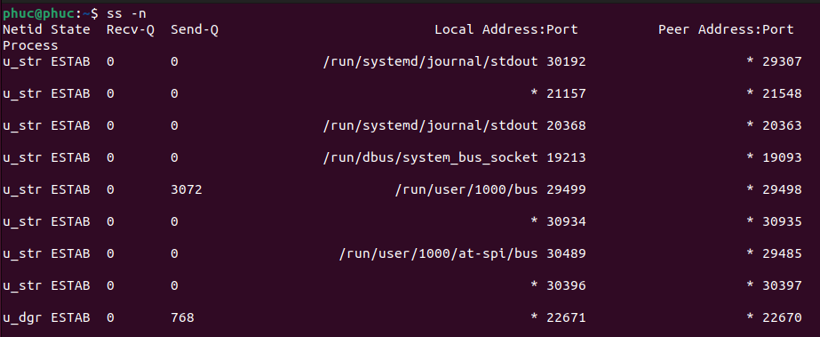
- -p → hiển thị process (tiến trình) đang sử dụng socket
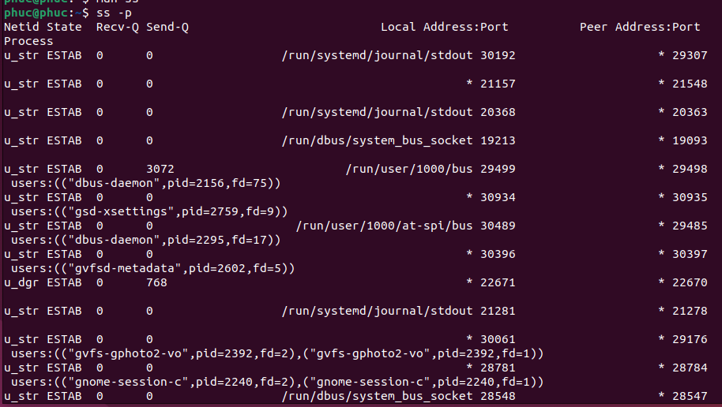
- -a → dùng để hiển thị tất cả socket/kết nối mạng
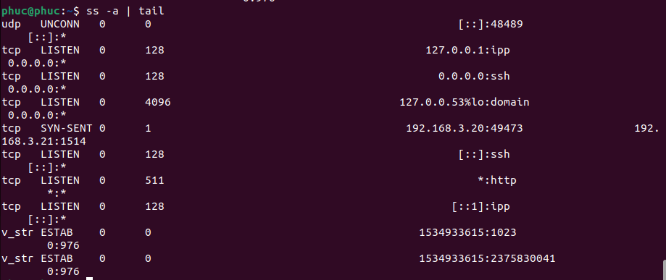
- -s → dùng để hiển thị thống kê tổng quan về các socket và kết nối mạng trên hệ thống Linux. Nó cung cấp số lượng kết nối TCP, UDP và trạng thái của chúng như ESTABLISHED hoặc LISTEN, giúp theo dõi nhanh tình trạng hoạt động mạng của hệ thống
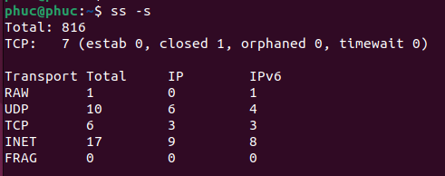
- -r → dùng để phân giải (resolve) địa chỉ IP và số cổng thành tên dễ đọc
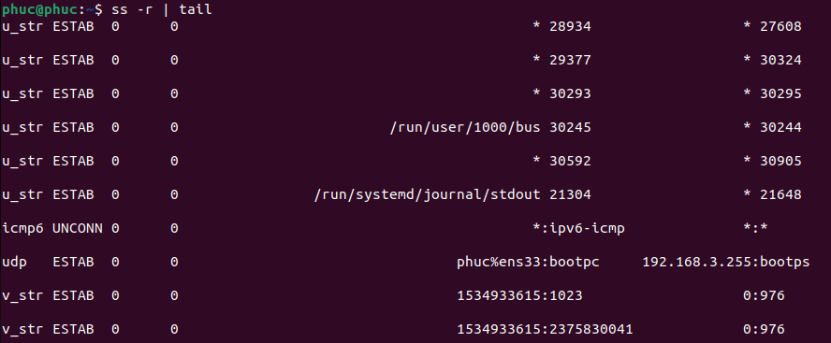
Yêu cầu thực hành:
- Chạy thử command với các option trên
- Ghi lại output
- So sánh sự khác nhau giữa các option
- Giải thích khi nào nên dùng
- Chỉ ra option nào có thể nguy hiểm
Ảnh terminal thực hành:
------------------------------------------------------------
------------------------------------------------------------

9. tar: là công cụ lưu trữ và đóng gói file trong Linux, cho phép gom nhiều file hoặc thư mục thành một archive duy nhất để backup, chia sẻ hoặc lưu trữ. Ngoài ra, tar còn hỗ trợ giải nén và kết hợp với các thuật toán nén như gzip hoặc bzip2 để giảm dung lượng file.
Các option cần tự giải thích:
- -c → dùng để tạo một file archive mới bằng cách gom nhiều file hoặc thư mục thành một file .tar
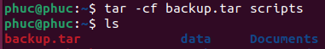
- -x → dùng để giải nén hoặc trích xuất dữ liệu từ file archive
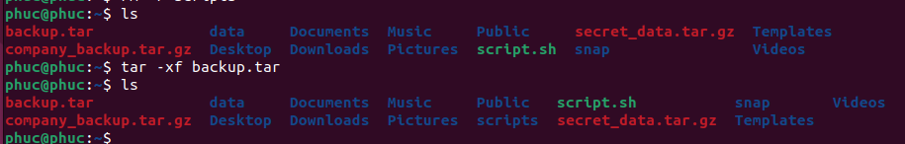
- -z → xử lý nén hoặc giải nén bằng thuật toán gzip. Nó thường được sử dụng với các file có định dạng .tar.gz
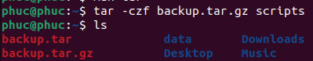
- -v → hiển thị chi tiết quá trình tạo hoặc giải nén archive. Khi bật verbose mode, hệ thống sẽ liệt kê các file đang được xử lý
- -f → dùng để chỉ định file archive cần tạo hoặc giải nén
- -t → liệt kê danh sách file và thư mục bên trong archive mà không cần giải nén
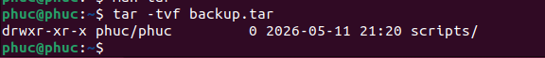
- -C → chuyển sang một thư mục khác trước khi thực hiện thao tác tạo hoặc giải nén archive

- --exclude → loại trừ các file hoặc thư mục không mong muốn khi tạo archive.
Yêu cầu thực hành:
- Chạy thử command với các option trên
- Ghi lại output
- So sánh sự khác nhau giữa các option
- Giải thích khi nào nên dùng
- Chỉ ra option nào có thể nguy hiểm
Ảnh terminal thực hành:
------------------------------------------------------------
------------------------------------------------------------

10. rm: là lệnh dùng để xóa file hoặc thư mục
Các option cần tự giải thích:
- -r → xóa toàn bộ thư mục
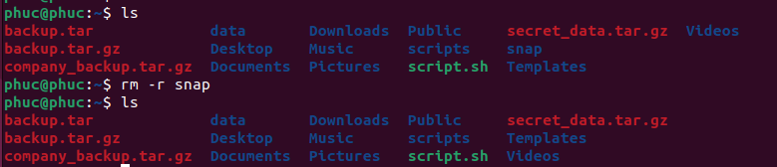
- -f → xóa file mà không yêu cầu xác nhận và bỏ qua các lỗi nếu file không tồn tại

- -i → dùng để xóa file ở chế độ interactive — tức là hỏi xác nhận trước khi xóa
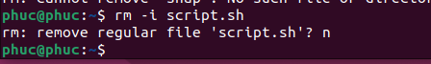
- -v → xóa file và hiển thị chi tiết quá trình xóa
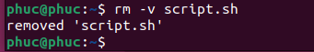
- -d → xóa thư mục rỗng trong Linux
Yêu cầu thực hành:
- Chạy thử command với các option trên
- Ghi lại output
- So sánh sự khác nhau giữa các option
- Giải thích khi nào nên dùng
- Chỉ ra option nào có thể nguy hiểm
Ảnh terminal thực hành:
------------------------------------------------------------
------------------------------------------------------------

11. cp: sao chép file hoặc thư mục
Các option cần tự giải thích:
- -r → sao chép thư mục và toàn bộ nội dung bên trong
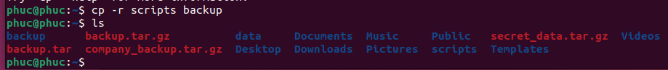
- -v → sao chép file/thư mục và hiển thị chi tiết quá trình copy
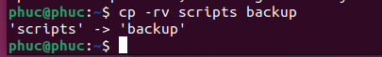
- -p → sao chép file nhưng giữ nguyên thuộc tính gốc của file
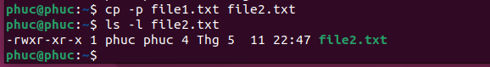
- -u → chỉ thực hiện copy khi file nguồn mới hơn file đích hoặc khi file đích chưa tồn tại
- -a → dùng để sao chép file và thư mục ở chế độ archive
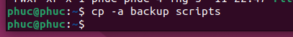
- --backup → dùng để tạo bản sao lưu của file đích trước khi ghi đè trong quá trình sao chép dữ liệu
Yêu cầu thực hành:
- Chạy thử command với các option trên
- Ghi lại output
- So sánh sự khác nhau giữa các option
- Giải thích khi nào nên dùng
- Chỉ ra option nào có thể nguy hiểm

12. mv:
Di chuyển file hoặc thư mục từ vị trí này sang vị trí khác, đồng thời cũng được sử dụng để đổi tên file trong cùng thư mục
Các option cần tự giải thích:
- -v → di chuyển hoặc đổi tên file/thư mục và hiển thị chi tiết quá trình thực hiện
- -i → di chuyển hoặc đổi tên file/thư mục ở chế độ hỏi xác nhận

- -n → di chuyển hoặc đổi tên file nhưng không ghi đè file đã tồn tại
- -u → di chuyển hoặc đổi tên file trong Linux theo cơ chế cập nhật. Lệnh chỉ thực hiện thao tác khi file nguồn mới hơn file đích hoặc khi file đích chưa tồn tại
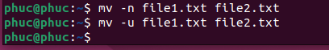
Yêu cầu thực hành:
- Chạy thử command với các option trên
- Ghi lại output
- So sánh sự khác nhau giữa các option
- Giải thích khi nào nên dùng
- Chỉ ra option nào có thể nguy hiểm

13. du
Kiểm tra dung lượng của file và thư mục
Các option cần tự giải thích:
- -s → hiển thị tổng dung lượng của một file hoặc thư mục, không liệt kê chi tiết bên trong
- -h → hiển thị dung lượng file/thư mục theo định dạng dễ đọc
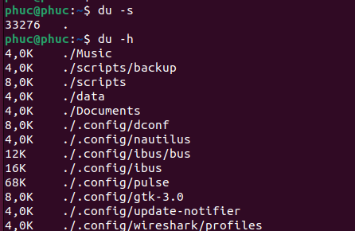
- -a → hiển thị dung lượng của tất cả file và thư mục, không chỉ thư mục
- -c → hiển thị dung lượng từng mục và cộng thêm một dòng tổng cuối cùng
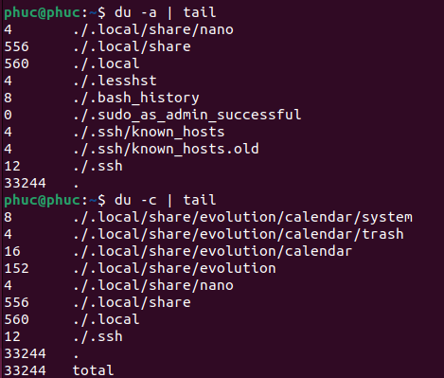
- --max-depth → giới hạn mức độ hiển thị dung lượng theo độ sâu thư mục
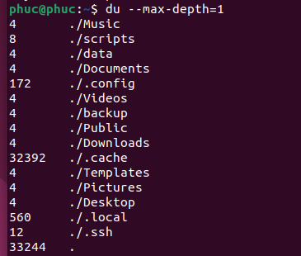
Yêu cầu thực hành:
- Chạy thử command với các option trên
- Ghi lại output
- So sánh sự khác nhau giữa các option
- Giải thích khi nào nên dùng
- Chỉ ra option nào có thể nguy hiểm

14. df
Xem dung lượng ổ đĩa đang dùng và còn trống
Các option cần tự giải thích:
- -h → xem dung lượng ổ đĩa (disk usage) theo dạng dễ đọc (MB, GB)
- -T → xem dung lượng ổ đĩa + kèm theo loại filesystem
- -i → xem số lượng inode đã dùng và còn trống trên hệ thống file
- --total → hiển thị tổng dung lượng của tất cả filesystem cộng lại
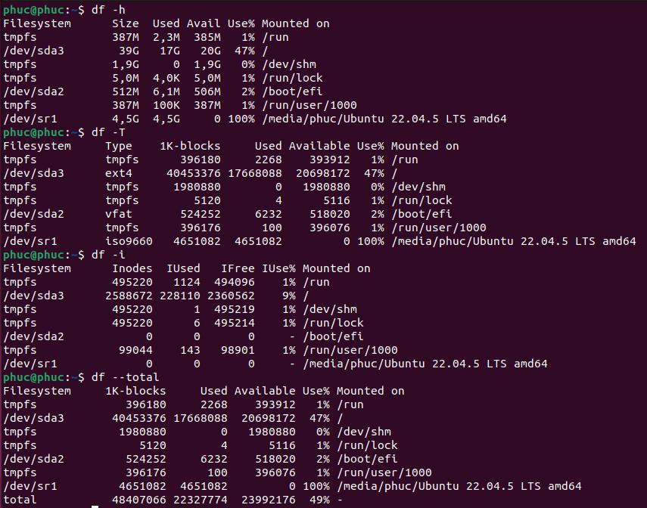
Yêu cầu thực hành:
- Chạy thử command với các option trên
- Ghi lại output
- So sánh sự khác nhau giữa các option
- Giải thích khi nào nên dùng
- Chỉ ra option nào có thể nguy hiểm

15. journalctl
xem log hệ thống
Các option cần tự giải thích:
- -f → ........................................................
- -u → ........................................................
- -n → ........................................................
- -p → ........................................................
- --since → ........................................................
- --until → ........................................................
Yêu cầu thực hành:
- Chạy thử command với các option trên
- Ghi lại output
- So sánh sự khác nhau giữa các option
- Giải thích khi nào nên dùng
- Chỉ ra option nào có thể nguy hiểm
Ảnh terminal thực hành:
------------------------------------------------------------
------------------------------------------------------------

16. systemctl
Các option cần tự giải thích:
- status → ........................................................
- start → ........................................................
- stop → ........................................................
- restart → ........................................................
- enable → ........................................................
- disable → ........................................................
- reload → ........................................................
Yêu cầu thực hành:
- Chạy thử command với các option trên
- Ghi lại output
- So sánh sự khác nhau giữa các option
- Giải thích khi nào nên dùng
- Chỉ ra option nào có thể nguy hiểm
Ảnh terminal thực hành:
------------------------------------------------------------
------------------------------------------------------------

17. ssh
Các option cần tự giải thích:
- -i → ........................................................
- -p → ........................................................
- -v → ........................................................
- -X → ........................................................
- -L → ........................................................
- -R → ........................................................
Yêu cầu thực hành:
- Chạy thử command với các option trên
- Ghi lại output
- So sánh sự khác nhau giữa các option
- Giải thích khi nào nên dùng
- Chỉ ra option nào có thể nguy hiểm
Ảnh terminal thực hành:
------------------------------------------------------------
------------------------------------------------------------

18. ping
Các option cần tự giải thích:
- -c → ........................................................
- -i → ........................................................
- -s → ........................................................
- -W → ........................................................
- -4 → ........................................................
- -6 → ........................................................
Yêu cầu thực hành:
- Chạy thử command với các option trên
- Ghi lại output
- So sánh sự khác nhau giữa các option
- Giải thích khi nào nên dùng
- Chỉ ra option nào có thể nguy hiểm
Ảnh terminal thực hành:
------------------------------------------------------------
------------------------------------------------------------

19. top
Các option cần tự giải thích:
- -u → ........................................................
- -p → ........................................................
- -n → ........................................................
- -d → ........................................................
- -b → ........................................................
Yêu cầu thực hành:
- Chạy thử command với các option trên
- Ghi lại output
- So sánh sự khác nhau giữa các option
- Giải thích khi nào nên dùng
- Chỉ ra option nào có thể nguy hiểm
Ảnh terminal thực hành:
------------------------------------------------------------
------------------------------------------------------------

20. kill
Các option cần tự giải thích:
- -9 → ........................................................
- -15 → ........................................................
- -SIGTERM → ........................................................
- -SIGKILL → ........................................................
Yêu cầu thực hành:
- Chạy thử command với các option trên
- Ghi lại output
- So sánh sự khác nhau giữa các option
- Giải thích khi nào nên dùng
- Chỉ ra option nào có thể nguy hiểm
Ảnh terminal thực hành:
------------------------------------------------------------
------------------------------------------------------------

Checklist Sau Khi Hoàn Thành
- Biết tự tra man command
- Hiểu option Linux phổ biến
- Biết đọc output terminal
- Biết command quản trị hệ thống
- Biết command networking
- Hiểu command nguy hiểm
- Hiểu option liên quan bảo mật

